软件工程系列课程教学辅助网站

安装部署计划



编写：PRD-G23
日期：2018-01-14
版本：0.1
文档修订记录

版本/状态 | 参与者 | 起止日期 | 备注
1.0 | 任剑超 | 2018/1/14 | 制定起草文档

目录
表目录 2
图目录 2
1. 概述 3
目的 3
背景 3
术语定义 3
参考资料 3
2. 系统说明 3
系统用途 3
安全保密 4
总体说明 4
程序说明 4
3. 维护方案 4
维护范围 4
验证过程 4
维护分工 4
维护周期 4
出错及其纠正方法 5
组织和职责 5
沟通计划 5
1.1.1 联系方式 5
1.1.2 沟通内容 6
预算 6
4. 维护流程 7
系统数据维护流程： 7
系统变更、升级流程：（红色部分为软件开发组负责执行） 9
附件 11

表目录
表 1维护分工 5
表 2组织和职责 6
表 3用户联系方式 6
表 4项目人员联系方式 7
表 5维护人员联系方式 7
表 6预算条目 7

图目录
图 1系统数据维护流程 9
图 2系统变更升级流程 11

概述

目的
制定此系统维护计划的目的是为了软件工程系列教学辅助网站的网站系统的维护所需要的维护措施与方案的制定。

背景
项目名称：软件工程系列教学辅助网站
项目提出者：杨枨、侯宏仑
开发者：PRD-G23小组全体成员
用户：
用户范围：对该软件的需求者
用户群体：
1. 软件工程相关专业老师
2. 选修软件工程系列课程的学生；
3. 对软件工程相关课程有兴趣的未选课学生；
4. 软件工程系列课程教学辅助网站系统管理员；
安装软件的计算中心：学校内网服务器

术语定义

参考资料
系统维护计划参考IEEE模板
《软件需求》（第三版）[美] 清华大学出版社
《软件项目管理》 机械工业出版社
《项目任务书》

系统说明

系统用途
该网站被用作软件工程专业辅助学习使用。具备网上答疑，资料共享的功能。

安全保密
暂无

总体说明
见详细的软件需求规格说明书

程序说明
暂无

维护方案

维护范围
此系统维护计划涉及到的范围为软件工程系列教学辅助网站的维护以及新的需求提出带来的新的项目产生。当有新的需求产生的时候，需要对系统进行升级，则认定超出维护范围，即开始一个新的软件项目。

验证过程
当程序发生修改时，需要更新的测试用例，测试运行是否正常。

维护分工
维护内容 | 负责人 | 参与人
新需求 | 任剑超 | 任剑超、史晨鑫、汪涛、仲叶、邱英凡
表 1维护分工

维护周期
根据项目中软件范围与前景文档中的对软件工程系列教学辅助网站的规定，使用周期为3年，维护周期为3周到1个月进行一次到两次维护。

出错及其纠正方法
当用户使用网站出现错误时，请直接联系维护人员进行错误纠正。

组织和职责
任务 | 接口人 | 策划人 | 维护人
系统安装
系统配置
系统培训
使用答疑
Bug修改
需求变更
表 2组织和职责

沟通计划

联系方式
姓名 | 用户类型 | 联系方式
表 3用户联系方式
项目人员 | 学院 | 项目团队中角色 | 技术水平 | 联系方式
任剑超 | 计算机科学与技术学院 | 开发团队项目经理 | 中等 | 31501412@zucc.edu.cn
史晨鑫 | 计算机科学与技术学院 | 开发团队组员 | 中等 | 31501413@zucc.edu.cn
汪涛 | 计算机科学与技术学院 | 开发团队组员 | 中等 | 31501414@zucc.edu.cn
仲叶 | 计算机科学与技术学院 | 开发团队组员 | 中等 | 31501424@zucc.edu.cn
邱英凡 | 计算机科学与技术学院 | 开发团队组员 | 中等 | 31501373@zucc.edu.cn
杨枨 | 计算机科学与技术学院 | 项目总经理、需求顾问 | 专业 | yangc@zucc.edu.cn
侯宏仑 | 计算机科学与技术学院 | 项目总经理 | 专业 | houhl@zucc.edu.cn
表 4项目人员联系方式
姓名 | 职责 | 联系方式
表 5维护人员联系方式

沟通内容

技术问题沟通
当用户遇到网站问题的时候，或者是需要提出新的项目需求时，可通过网站相关的维护人员的电话，进行交流沟通，如若维护人员遇到bug以及其他技术上难题时，可与项目人员联系。

系统升级沟通
当用户需要有新的需求提出，则先联系维护人员，联系人员则向项目负责人员提出用户请求，进行新的项目计划。

预算
维护条目 | 预算 | 负责人 | 是否执行
表 6预算条目

维护流程

系统数据维护流程：
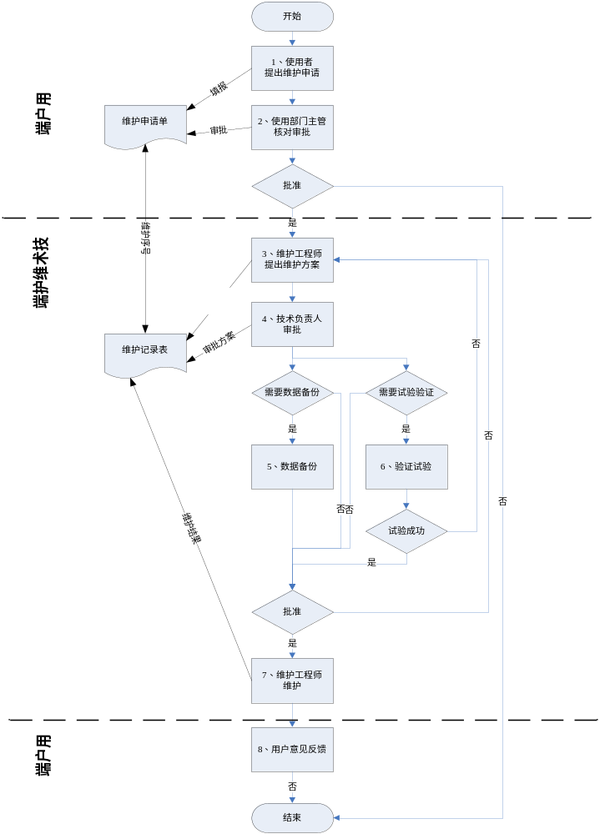
图 1系统数据维护流程
流程说明：
  - 使用者因为各种原因需要对已经产生的数据进行修改，提出维护申请。维护范围只包括错误数据修正。
  - 提出申请部门负责人需要对情况进行核实，并确认。
  - 维护工程师（一般由软件开发组专人负责）接收到确认后的维护请求，分析并提出修改方案。
  - 技术部门负责人对方案进行审核，确保方案的安全性和正确性。
  - 如需要，对系统进行备份。（具体操作由方案确定）
  - 如需要，对维护操作进行模拟验证。（具体操作由方案确定）
  - 维护工程师（一般指方案提出者本人）按照方案进行修改操作。完成维护后，需通知用户验证。
  - 维护申请提出用户对维护结果进行反馈和评价。

系统变更、升级流程：（红色部分为软件开发组负责执行）
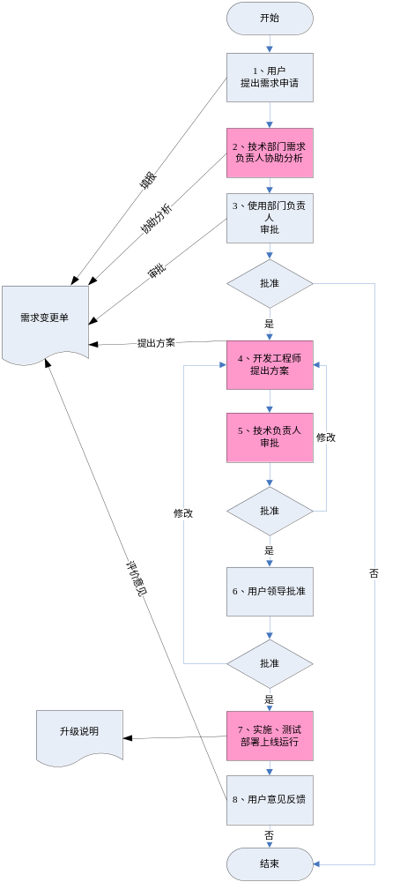
图 2系统变更升级流程
流程说明：
1） 用户提出系统功能变更、增加或删除的需求。
2） 技术部门对需求进行分析和指导，初步确认需求的可行性和合理性。
3） 用户对分析后的需求进行确认（一般可以召集需求相关部门人员进行讨论），部门负责人确认需求。
4） 软件开发部门对根据需求提出设计、实施方案。
5） 软件开发负责人确认方案，如方案需要修改则返回步骤4，直至方案通过。
6） 完整的需求和方案设计完成后提交用户领导确认。
7） 用户领导确认后，方可实施。在开发、测试、实施上线完成后，通知用户，并及时提供升级说明。
8） 用户需求提出者对升级后使用提出反馈意见

附件

